RENCANA PELAKSANAAN PEMBELAJARAN ( RPP )
KURIKULUM 2013 (3 KOMPONEN) REVISI 2020
(Sesuai Edaran Mendikbud Nomor 14 Tahun 2019)

Satuan Pendidikan : SD/MI
Kelas / Semester : 3 /1
Tema : Benda di Sekitarku (Tema 3)
Sub Tema : Aneka Benda di Sekitarku (Sub Tema 1)
Muatan Terpadu : Bahasa Indonesia, PPkN, Matematika
Pembelajaran ke : 5
Alokasi waktu : 1 hari

- TUJUAN
- Dengan membaca wacana, siswa dapat mengindentifikasi informasi dengan tepat
- Dengan proses pengamatan, siswa dapat mengidentifikasi benda-benda yang terbuat dari bahan kaca, logam, dan karet dengan tepat.
- Dengan melengkapi tabel, siswa dapat menyusun informasi tentang benda-benda yang terbuat dari materi bahan kaca, logam, dan karet dengan tepat.
- Dengan melakukan musyawarah, siswa dapat menceritakan pengalamannya melakukan musyawarah
- Dengan melakukan konvensi satuan panjang, siswa dapat mengenal konvensi satuan berat.
- Dengan melakukan pengukuran, siswa dapat mempraktikkan pengukuran dengan tepat.

- KEGIATAN PEMBELAJARAN
Kegiatan | Deskripsi Kegiatan | Alokasi  Waktu
Kegiatan  Pendahuluan | - Melakukan Pembukaan dengan Salam dan Dilanjutkan Dengan Membaca Doa (Orientasi)  - Mengaitkan Materi Sebelumnya dengan Materi yang akan dipelajari dan diharapkan dikaitkan dengan pengalaman peserta didik (Apersepsi)  - Memberikan gambaran tentang manfaat mempelajari pelajaran yang akan dipelajari dalam kehidupan sehari-hari. (Motivasi) | 15  menit
Kegiatan  Inti | Ayo Membaca  - Setelah memberikan teka-teki, siswa diberikan kesempatan untuk membaca wacana di Buku Siswa.  - Siswa diminta untuk mengajukan pertanyaan dari wacana tersebut.  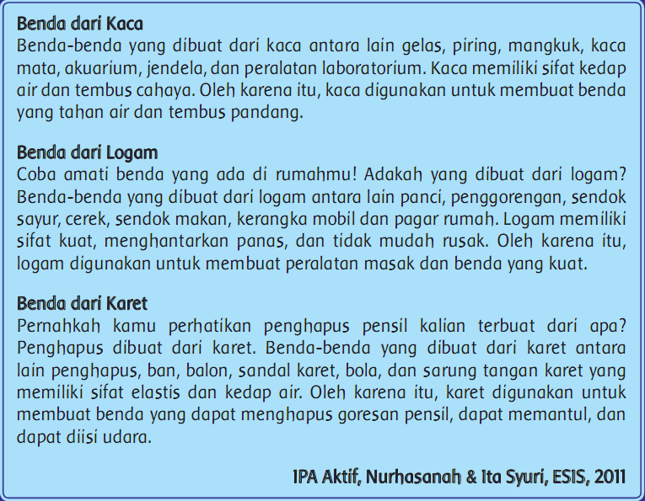  Ayo Mengamati  - Setelah itu siswa mengamati benda-benda yang ada di sekitar mereka, dan mencatat nama benda tersebut, beserta bahan pembentuknya.  - Siswa diminta untuk mencari benda yang mewakili bahan pembentuknya yaitu kaca, besi, dan karet.  - Siswa melaporkan hasil pengamatannya dan membandingkan dengan temannya.  - Guru memberi apresiasi untuk siswa yang menemukan banyak contoh benda.  Ayo Mencoba  - Kegiatan dilanjutkan dengan siswa mengisi bagan yang tersedia di Buku Siswa.  - Siswa menunjukkan hasil pekerjaannya kepada guru.  Ayo Berdiskusi  - Siswa memerhatikan tempat sampah yang ada di kelas  - Bersama guru siswa berdiskusi tentang bahan pembentuk tempat sampah. Mengapa tempat sampah harus terbuat dari plastik. Apakah ada bahan lain yang cocok dari tempat sampah?  - Siswa mengamati, apakah jumlah tempat sampah di lingkungan kelas sudah mencukupi? Berikan alasannya.  - Setelah itu siswa melakukan musyawarah tentang bagaimana cara meningkatkan kebersihan sekolah.  - Siswa dapat membentuk kelompok kecil untuk memusyawarahkan hal tersebut.  - Siswa menuliskan hasil musyawarah di Buku Siswa dan menjawab pertanyaan yang diberikan.  (Critical Thinking and Problem Formulation)  Ayo Mencoba  - Guru memberikan tebakan benda apa yang digunakan untuk mengukur yang terbuat dari plastik, kayu, dan bahkan aluminium (lebih baik jika guru memberikan contohnya langsung di depan kelas, agar siswa dapat melihat perbedaan karakteristik bahan pembentuk penggaris tersebut).  - Siswa mengidentifikasi apa perbedaan penggaris yang terbuat dari plastik (lebih lentur, dapat mudah patah), kayu (kokoh, namun dapat patah juga), aluminium (lebih tahan lama, kaku, dan tidak gampang patah).  - Siswa menjawab pertanyaan guru, mengapa kaca tidak digunakan sebagaibahan dasar pembuat penggaris?  - Setelah itu siswa mengamati satuan yang ada di penggaris. Arahkan siswa untuk menemukan satuan panjang yang ada di penggaris dan bagaimana hubungan antara satuan. (Guru dapat mengajukan pertanyaan, apa satuan yang ada di penggaris, tunjukkan penggaris yang mempunyai panjang 1 meter, bagaimana hubungan antara satuan m dan cm).  - Siswa diberi kesempatan untuk menemukan hubungan antara satuan m dan cm.  - Perwakilan siswa dapat maju ke depan kelas untuk membuktikan hubungan antar satuan panjang tersebut.  - Setelah membuktikan, guru kembali mengulang bahwa satuan panjang tidak hanya m dan cm, ada beragam satuan panjang. Yang akan fokus diajarkan hari ini adalah m dan cm.  - Guru memberikan contoh soal seperti yang ada di buku paket, bagaimana soal konversi dari m ke cm.  - Setelah itu guru memberikan contoh soal, siswa menyelesaikan soal konversi tersebut, guru mendampingi siswa dan memberikan arahan jika ada yang masih keliru  - Siswa menyelesaikan soal di Buku Siswa. (Mandiri)  - Selesai mengerjakan, hasil pekerjaan dikoreksi bersama-sama.  Ayo Berlatih  - Setelah mengoreksi pekerjaan, siswa diminta untuk memerhatikan gambar yang ada di Buku Siswa.  - Siswa memerhatikan panduan melakukan aktivitas di Buku Siswa.  - Siswa diminta untuk menebak terlebih dahulu prediksi panjang dan tinggi objek yang dimaksud. Setelah itu melakukan pengukuran dengan menggunakan penggaris.  - Siswa menyelesaikan prediksi terlebih dahulu setelah itu baru melakukan pengukuran.  - Siswa membandingkan hasil estimasinya dan hasil pengukuran. Guru memerhatikan apakah ada yang hasil estimasinya sesuai dengan pengukuran ataukah jauh dari sebenarnya.  (Critical Thinking and Problem Formulation) | 140  menit
Kegiatan  Penutup | - Siswa mapu mengemukan hasil belajar hari ini  - Guru memberikan penguatan dan kesimpulan  - Siswa diberikan kesempatan berbicara /bertanya dan menambahkan informasi dari siswa lainnya.  - Menyanyikan salah satu lagu daerah untuk menumbuhkan nasionalisme, persatuan, dan toleransi.  - Salam dan do’a penutup di pimpin oleh salah satu siswa. | 15  menit

- PENILAIAN (ASESMEN)
Penilaian terhadap materi ini dapat dilakukan sesuai kebutuhan guru yaitu dari pengamatan sikap, tes pengetahuan dan presentasi unjuk kerja atau hasil karya/projek dengan rubric penilaian.

Mengetahui  Kepala Sekolah,  NIP. | , Juli 2020  Guru Kelas 3  NIP.

LAMPIRAN

Penilaian terhadap proses dan hasil pembelajaran dilakukan oleh guru untuk mengukur tingkat pencapaian kompetensi peserta didik. Hasil penilaian digunakan sebagai bahan penyusunan laporan kemajuan hasil belajar dan memperbaiki proses pembelajaran. Penilaian terhadap materi ini dapat dilakukan sesuai kebutuhan guru yaitu dari pengamatan sikap, tes pengetahuan dan presentasi unjuk kerja atau hasil karya/projek dengan rubric penilaian sebagai berikut.

- Penilaian Sikap
Penilaian sikap sesuai dengan petunjuk pemakaian Buku Guru.
- Penilaian Pengetahuan
- Melengkapi Tabel Bahan Pembentuk Benda.
Jumlah soal: 7
Benar semua: (jumlah benar/7 x 100) = 100
- Menjawab pertanyaan tentang Musyawarah.
Jumlah soal: 4
Benar semua: (jumlah benar/4 x 100) = 100
- Latihan soal mengkonversi satuan panjang baku.
Penilaian Keterampilan:
- Rubrik menuliskan pengalaman bermusyarawah.

No | Kriteria | Baik sekali | Baik | Cukup | Perlu bimbingan
No | Kriteria | 4 | 3 | 2 | 1
1 | isi teks yang  ditulis dengan  tema musya-  warah. | Seluruh isi teks yang ditulis sesuai dengan tema | Setengah atau lebih isi teks yang  ditulis sesuai  dengan tema | Kurang dari setengah isi teks yang di tulis sesuai dengan tema | Seluruh isi teks belum sesuai tema.
2 | Penulisan. | Penulisan kata sudah tepat. | Terdapat 1-2 kata yang kurang tepat dalam  penulisan. | Lebih dari 2 kata yang kurang tepat dalam  penulisan. | Semua kata belum tepat dalam  penulisan.
3 | Penggunaan  huruf besar  dan tanda  baca. | Mengguna kan  huruf besar di  awal kalimat  dan nama orang,  serta mengguna-  kan tanda titik di  akhir kalimat. | Terdapat 1-2  kesalahan dalam  mengguna kan  huruf besar dan  tanda titik. | Terdapat lebih dari 2 kesalahan dalam mengguna kan huruf besar dan  tanda titik. | Tidak satupun  kalimat yang  menggunakan huruf besar dan tanda titik.

- Daftar periksa kemampuan melakukan pengukuran.
No | Nama Siswa | Melakukan prediksi  ukuran benda |  | Kemampuan  mengukur benda |  | Kemampuan  mengkonversi antar  satuan panjang baku
No | Nama Siswa | T | BT | T | BT | T | BT
1
2
3
4
5

- SUMBER DAN MEDIA
- Buku Pedoman Guru Tema 3 Kelas 3 dan Buku Siswa Tema 3 Kelas 3 (Buku Tematik Terpadu Kurikulum 2013, Jakarta: Kementerian Pendidikan dan Kebudayaan, 2018).
- Media Ajar Guru Indonesia SD/MI untuk kelas 3
- Contoh benda-benda dari bahan kaca, logam, dan karet.
- Alat ukur panjang.

Refleksi Guru

